**Poročilo pri predmetu zgodovine umetnosti**

**Uvod:**

V Trevisu smo si v Casi dei Carraresi ogledali razstavo zelo znanih slikarjev, predvsem iz časa impresionizma. Tako smo lahko v sobah prenapolnjenih s slikami primerjali kako so se posamezni slikarji s čopičem lotili platna. Razstava je bila zelo zanimiva že zaradi originalnih slik Van Gogha, ki so bile seveda najbolj zavarovane, in še drugih zelo znanih slikarjev, kot sta na primer Cazanne in Monet. Kar nekaj zelo vrednih slik teh in drugih slikarjev je bilo iz zasebni lasti, za te pa je značilno, da se kaj redko tako pojavijo v javnosti, saj se ponosni lastniki zavedajo vrednosti teh slik (gotovo jih sedmica na naši loteriji nebi zanimala).

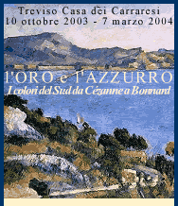

Ob obujanju spominov na Treviso in na razstavo pa mi vedno

skozi misli šine hodnik, na koncu katerega je majhna sobica, ki se

na prvi pogled zdi prazna, vendar ko sem iz radovednosti le stopila vanjo, sem na vhodni steni kot edino v tem prostoru zagledala sliko Vincenta Van Gogha: Umetnikova soba v Arlesu.

**Vincent William Van Gogh:**

Vincent William Van Gogh se je rodil 30. marca 1853 v Brabantu. Najprej je bil zaposlen v trgovini z umetninami. Pozneje je poizkusil z poučevanjem v Londonu in nato delal kot pridigar v rudarski pokrajini in po revnih kmetijskih okrožjih v Brabantu. Tu je začel z risbami ponazarjati čustva ljudi okoli njega. Živel je v revščini in kmalu ga je cerkvena oblast odpustila, ker je živel s prostitutko, za katero je skrbel.

Leta 1880 je šel študirat umetnost v Haag in Bruselj. Kasneje se je pridružil bratu Theu, ki je venomer vzpodbujal njegovo željo postati slikar. V Parizu se je tako seznanil z umetniki, ki so jih tisti čas označevali kot »impresioniste«. To so bili: Degas, Pissarroj, signaco, Seurat, Monet, Renoir in drugi. Takrat je Vincent odkril, da je to poklic, ki mu je usojen. Brat mu je z denarno pomočjo v teh dveh letih, ki jih je Van Gogh preživel v Parizu veliko pomagal, saj je z njo naslikal več kot 200 slik.

Nato je Vincent odšel v Arles na jugu Francije, kjer je najel atelje v tako imenovani rumeni hiši. Tu je živel s prijeteljem Gauguinom. Njun odnos pa ni bil ravno pristen saj se nista kaj dobro razumela. Nekega večera je Gauguin opazil, da mu Van Gogh sledi z nožem zato zbežal do bližnjega hotela. Naslednji dan pa je izvedel, da se je Vincentu zmešalo in so ga odpeljali v bolnico. Prejšnji večer si je namreč odrezal del ušesa in ga dal prostitutki v baru, kamor je zahajal.

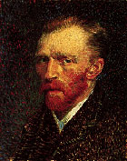

Med zdravljenjem v umobolnici je Van Gogh slikal brez predaha, ter bratu Theu zagotavljal, da je ozdravel. Kasneje pa je sledilo še več napadov duševne zmedenosti. Ko je leta 1890 zapustil umobolnico v upanju, da se bolezen ne bo več vrnila, je zvedel za bratove hude finančne težave in nečakovo hudo bolezen. Zaradi velike zaskrbljenosti se je Van Goghu bolezen povrnila. Tako se je nekega dne med slikanjem ustrelil v prsi. Umrl je dva dni za tem, 29. julija 1890. Pokopan je na pokopališču v Auversu.

**Umetnikova soba v Arlesu:**

Slika je nastala leta 1889, s tehniko oljnih barv na platno. Velikost slike je 72x90 cm. Uradno je last Van Goghovega muzeja, ki se nahaja v Amsterdamu. Prikazuje njegovo sobo v »rumeni hiši«, kjer je nekaj časa stanoval. Soba je napolnjena z živahnimi barvami. Stene so svetlo lila barve, postelja ni običajne barve, kot jo ponavadi rišemo, temno in ne ravno pomembno. Van Gogh jo je celo poudaril saj se zdi zelo dolga. Na postelji sta dva vzglavnika in rdeča odeja.

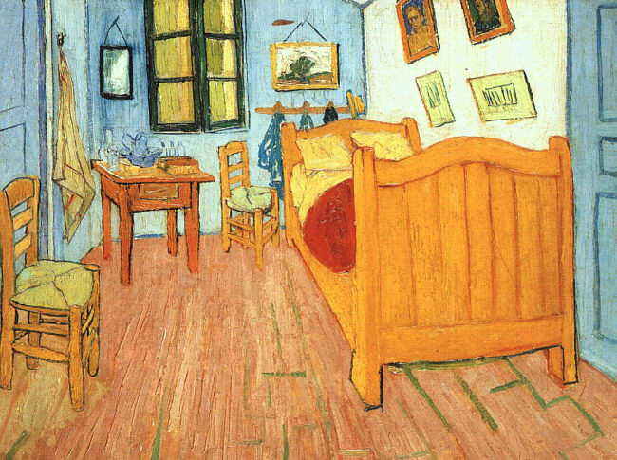

Na desni steni visi njegov avtoportret. Leva stran sobe mu je verjetno služila kot kopalnica saj je na mizi vrč z vodo in lavor za umivanje na steni pa visita ogledalo in brisača.

Van Gogh je v pismu Gauguinu napisal, da se je zelo zabaval ob slikanju preproste notranjosti sobe. Mogoče ravno zaradi take preprostosti sobe ni skoparil z barvami, saj jih je nanašal v debelih plasteh.

Vendar pa je že po sliki vidno, da v Vincentovi glavi ob ustvarjanju te slike ni bilo več vseh koleščkov saj vemo, da se mu je ravno v Arlesu prvič zmešalo, ko si je odrezal del ušesa. Malo verjetno se mi zdi, da je Van Gogh nalašč slikal tako površno, kot da bi s to sliko hotel kaj povedati. Že sama kompozicija stolov in mize je zelo čudna. Zdi se, kot da bi bila slika malo nagnjena, kar daje občutek stol pod oknom. Pa tudi vrata na desni strani bi se bolj težko odprla, če bi bila postelja v resnici tako postavljena. Glede na to, da so ostale njegove slike kolikor toliko normalne, ga iz te male polomije izvleče le njegova bolezen.

Vsekakor pa se s tem vseeno ne odmikam od dejstva, da je bil eden najboljših slikarjev tistega časa.

**Zaključek:**

Razstava v Trevisu se je res lahko pokazala z ogromnim številom slik znanih umetnikov. Sobam kar ni bilo videti konca, saj so se vlekle iz nadstropja v nadstropje. Še vedno pa hranim doma vstopnico, saj nisem pozabila, da so naša imena v bobnu iz katerega bodo povlekli listič (mogoče prav z imenom enega izmed nas), nihče pa se verjetno nebi branil, če bi za nagrado podarili kar originalno sliko Vincenta Van Gogha. No bomo videli…

**Viri:**

|  |
| --- |
| **♣**  Janice Anderson: Življenje in delo Vincent Van Gogh  **♣**  Pierre Courthoin: Impresionisti  **♣**  http://www.tribe.si/oldmasters/WWWTrgovina/IndexVanGogh.htm |